

**РФ РД Буйнакский район**

**МКОУ «АРАХКЕНТСКАЯ СОШ»**

___________________________________________

**РД Буйнакский район с. Арахкент 368204**

**План**

**проведения мероприятий по реализации РЦП**

**«Патриотическое воспитание граждан в Республике Дагестан»**

**в МКОУ «Арахкентская СОШ» за 2018-19 учебный год 4 квартал.**

|  |  |  |  |  |  |
| --- | --- | --- | --- | --- | --- |
| **№** | **Мероприятие** | **Класс** | **Кол.**  **учащихся** | **Сроки** | **Ответственный** |
| **1** | Просмотр видеофильма  \ Смутное время в РОССИИ\ | 5 | 10 | 24.10 | Гусейнов М.Д. |
| **2** | КЛ.ЧАС «4 ноября. День единства России». | 3 | 13 | 25.10 | Магомедова П.А |
| **3** | Кл час во 2 классе:  « 4 ноября». | 2 | 10 | 27.10 | Чупанова П.А. |
| **4** | Акции | 9 | 5 | 29.10 | Асильдарова Г.Б. ст. вожатая |
| **5** | Стенгазета на День народного единства. | 6 | 4 | 24.10 | Мухидинова П.М. |
| **6** | Кл. час на тему\Мы вместе дружбой сильны\. | 8 | 4 | 31.10 | Магомедова П.М. |
| **7** | Классный час на тему**\ День неизвестного солдата\.** | 6 | 7 | 3.12. | Провела Мухидинова П.М |
| **8** | Мероприятие на День Матери. | 6-7 | 13 | 25.12. | Абдулаева А.У. и Мухидинова П.М. |
| **9** | Мероприятия на День Героев Отечества. | 2-8 | 35 | 8-9.12.2018 | Кл. рук. |
| **10** | Библиотечный урок для учащихся 6 класса **\Память о войне\.** | 6 | 6 | 10.12.2018г. | Библиотекарь Ризванова А.Р. |

**Отчет**

**проведения мероприятий по реализации РЦП**

**«Патриотическое воспитание граждан в Республике Дагестан»**

**в МКОУ «Арахкентская СОШ». За 2018-2019 уч. год 4 квартал.**

**Цель:** формирование гражданских чувств, воспитания любви к Родине и семье, совершенствование межнациональных отношений терпимости друг к другу, толерантности.

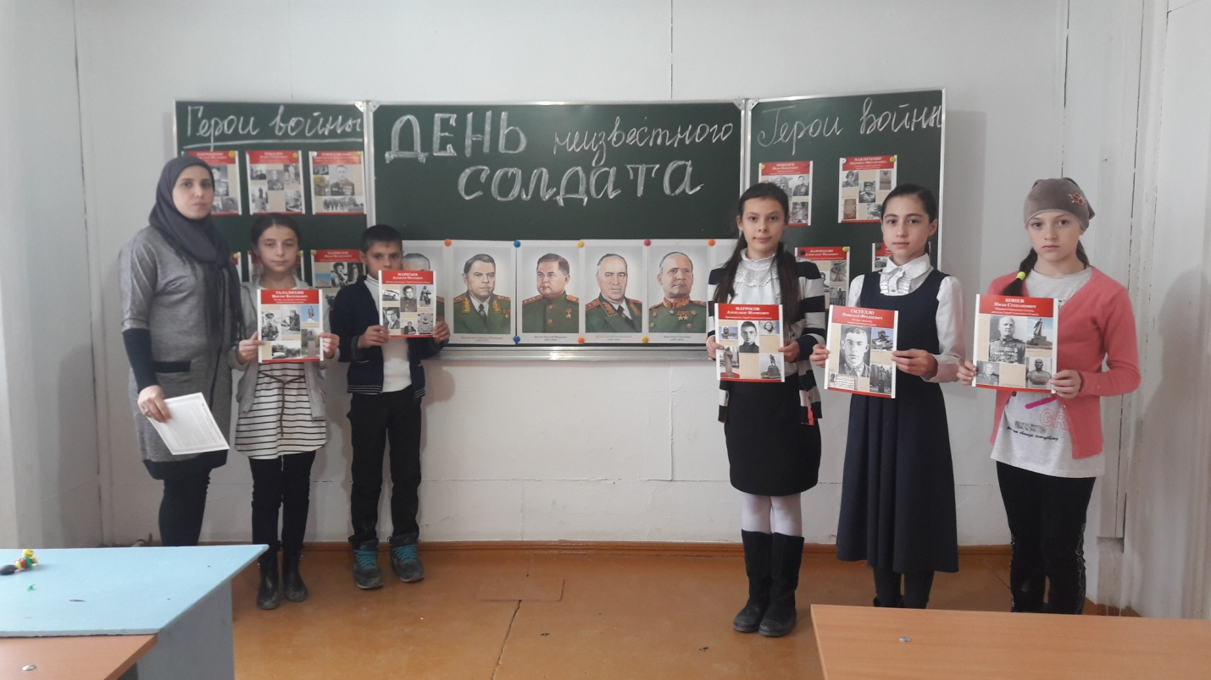

**3.12.2018 г** в 6 классе прошел классный час на тему**\ День неизвестного солдата\.**

Провела Мухидинова П.М. Приняло участие 7 учащихся.

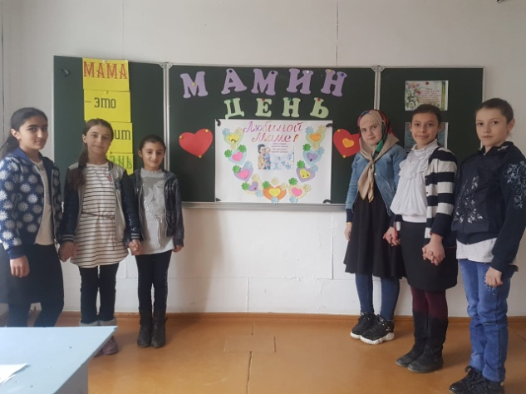

**25.12.2018**.Мероприятие в 6-7 классах на День Матери. Приняло участие 13 учащихся.Ответственные кл. рук. Абдулаева А.У. и Мухидинова П.М.

В нашей школе с 24 октября по 31 октября 2018 года были проведены мероприятия, посвященные Дню народного единства, истории российской государственности, истории и традициям народов страны. В мероприятиях приняли участие учащиеся 1-11 классов.

Проведенные мероприятия стали возможностью напомнить нам всем о наших общих корнях, в полной мере осознать, что единство народов во все времена было и остаётся главной национальной идеей России, залогом её достойного будущего. Понять, что для того, чтобы добиться национального успеха, все мы должны быть вместе, независимо от возраста, рода занятий, национальности и политических пристрастий.

***Цель данных мероприятий****: познакомить учащихся с историей праздника; подчеркнуть значимость событий 1612 года для дальнейшей истории**нашей страны; воспитывать чувство патриотизма, любви к Родине.*

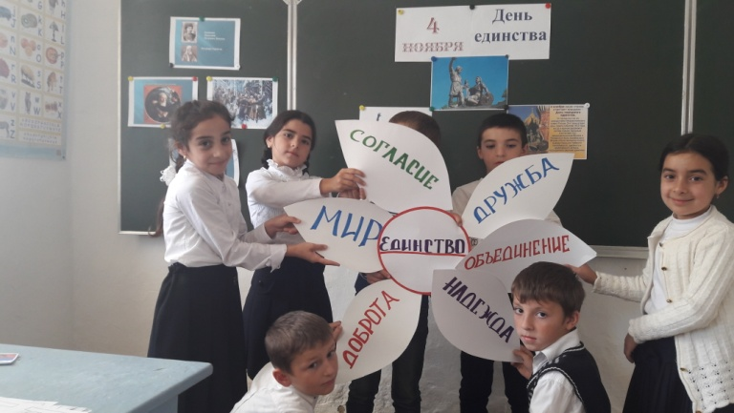

**Мероприятие в 3 классе: «4 ноября. День единства России». В мероприятии приняли участие 13 учащихся. Кл. рук. Магомедова П.А.,**

**Цель:** формировать чувство гражданственности и патриотизма; формировать ответственность за судьбу Родины;дать общее представление об истории возникновения праздника и событиях, связанных с 1612 г расширять кругозор учащихся;

**ОЖИДАЕМЫЕ РЕЗУЛЬТАТЫ:**

**УЧАЩИЕСЯ ДОЛЖНЫ:**-иметь представление о сложности и многомерности истории нашего Отечества; о правомерности существования различных оценок и точек зрения на одни и те же исторические события и явления;-знать основные события и периоды отечественной истории; о героических страницах и подвигах людей.

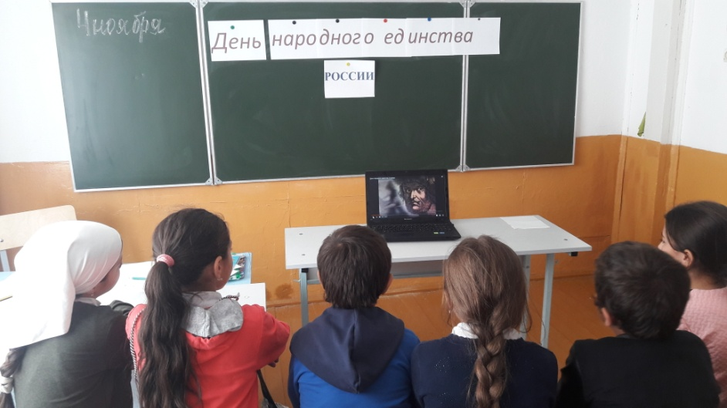

**Просмотр видеофильма**

**\ Смутное время\ для учащихся 5 класса.**

**Цели:** • познакомить учащихся с историей праздника; • подчеркнуть значимость событий 1612 года для дальнейшей истории нашей страны; • воспитывать чувство патриотизма, любви к Родине.

**Итог:** учащиеся узнали о создании праздника. Познакомились с некоторыми событиями Смутного времени.

**Ответственный кл.** рук. Гусейнов М.Д.

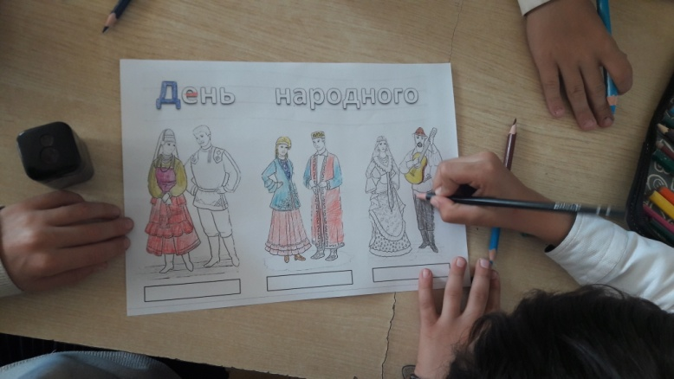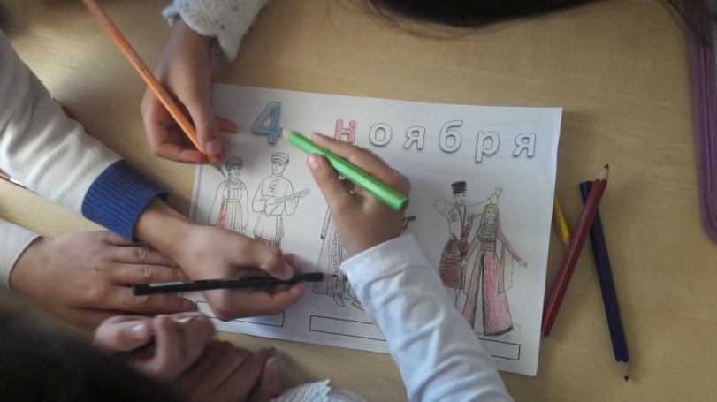**Учащиеся 6 класса в процессе подготовки стенгазеты на День народного единства.**

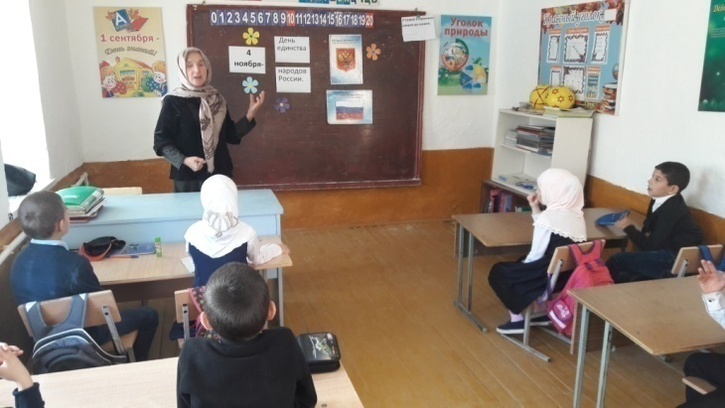

**Кл час во 2 классе: « 4 ноября».**

Провела кл. рук. Чупанова П.А. приняло участие 10 учащихся.

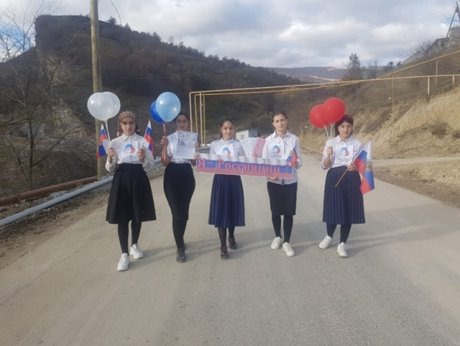

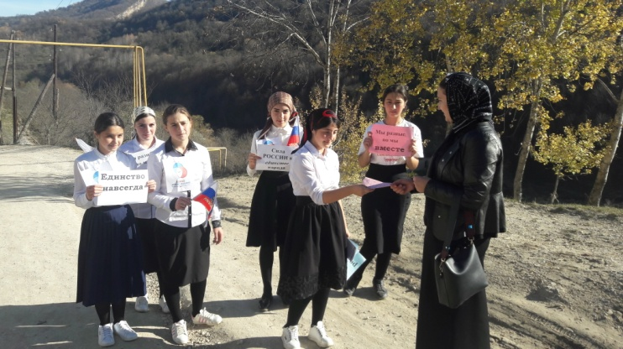

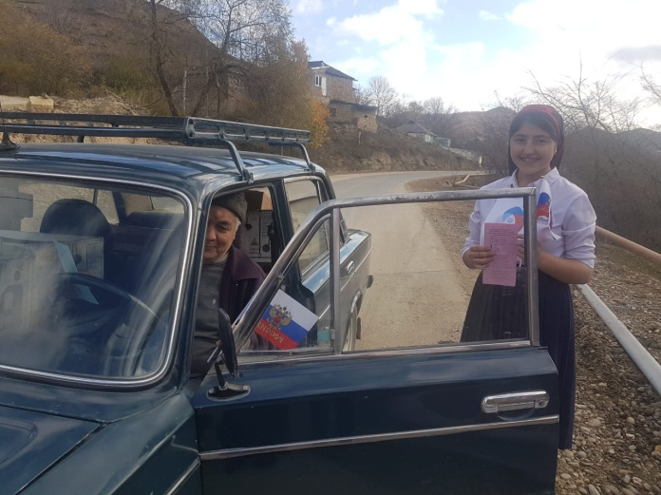

Учащиеся 9 класса под руководством ст. вожатой Асильдеровой Г.Б. провели акцию. Раздавали по селу флажки – российский триколор и буклеты .

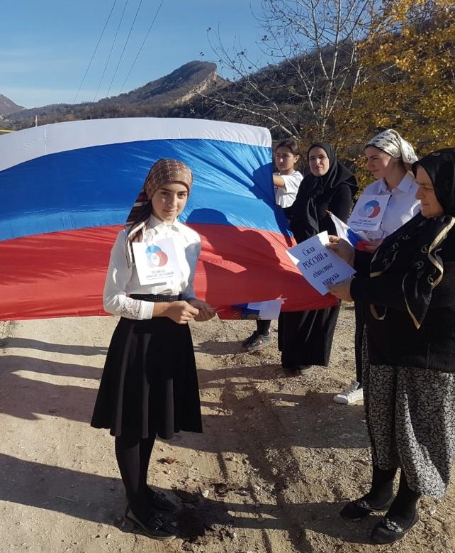

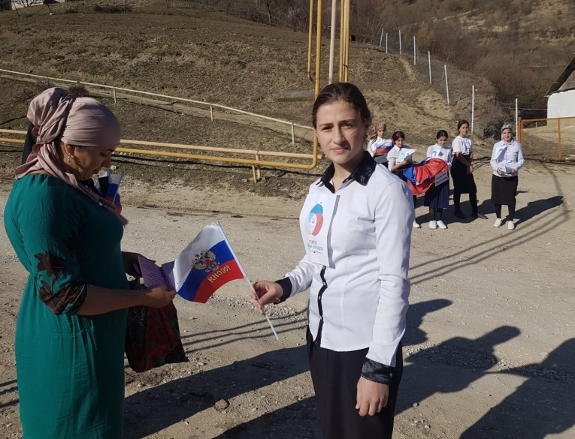

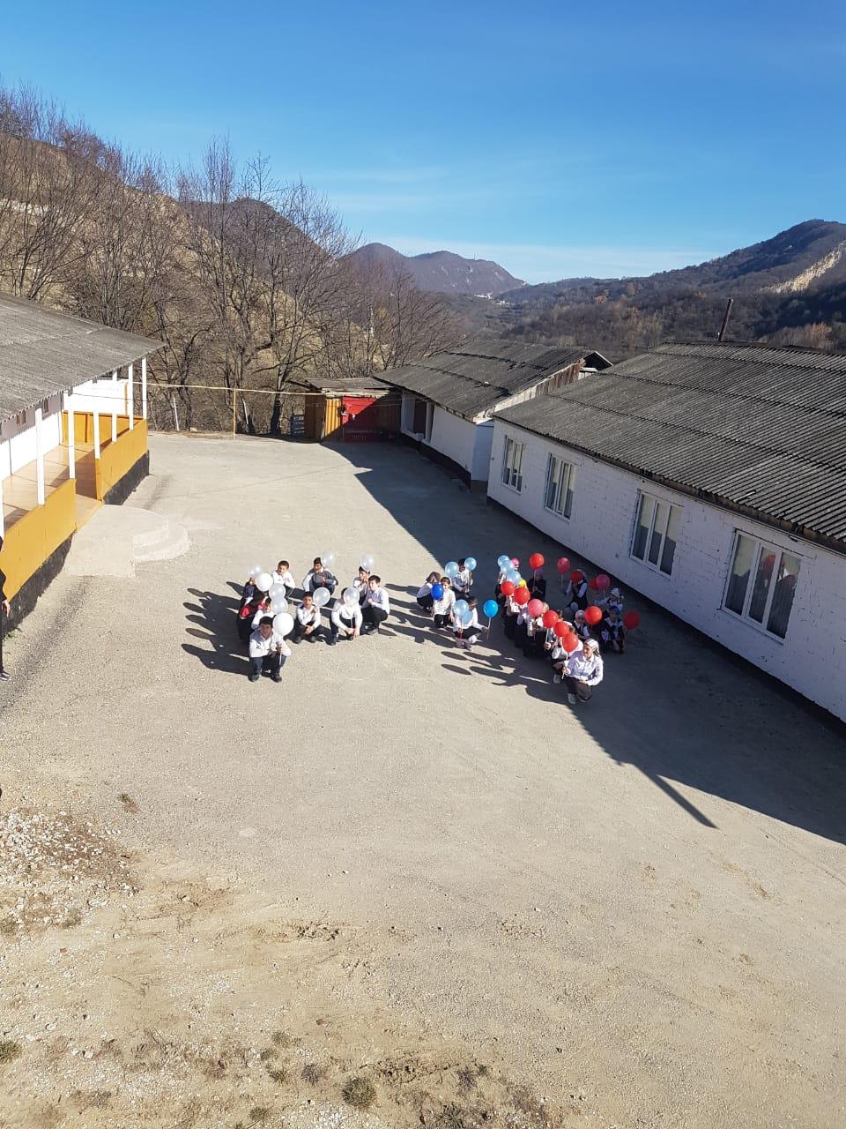

**Флешмоб - учащиеся 6-11 классов изобразили во дворе школы атрибут РФ.**

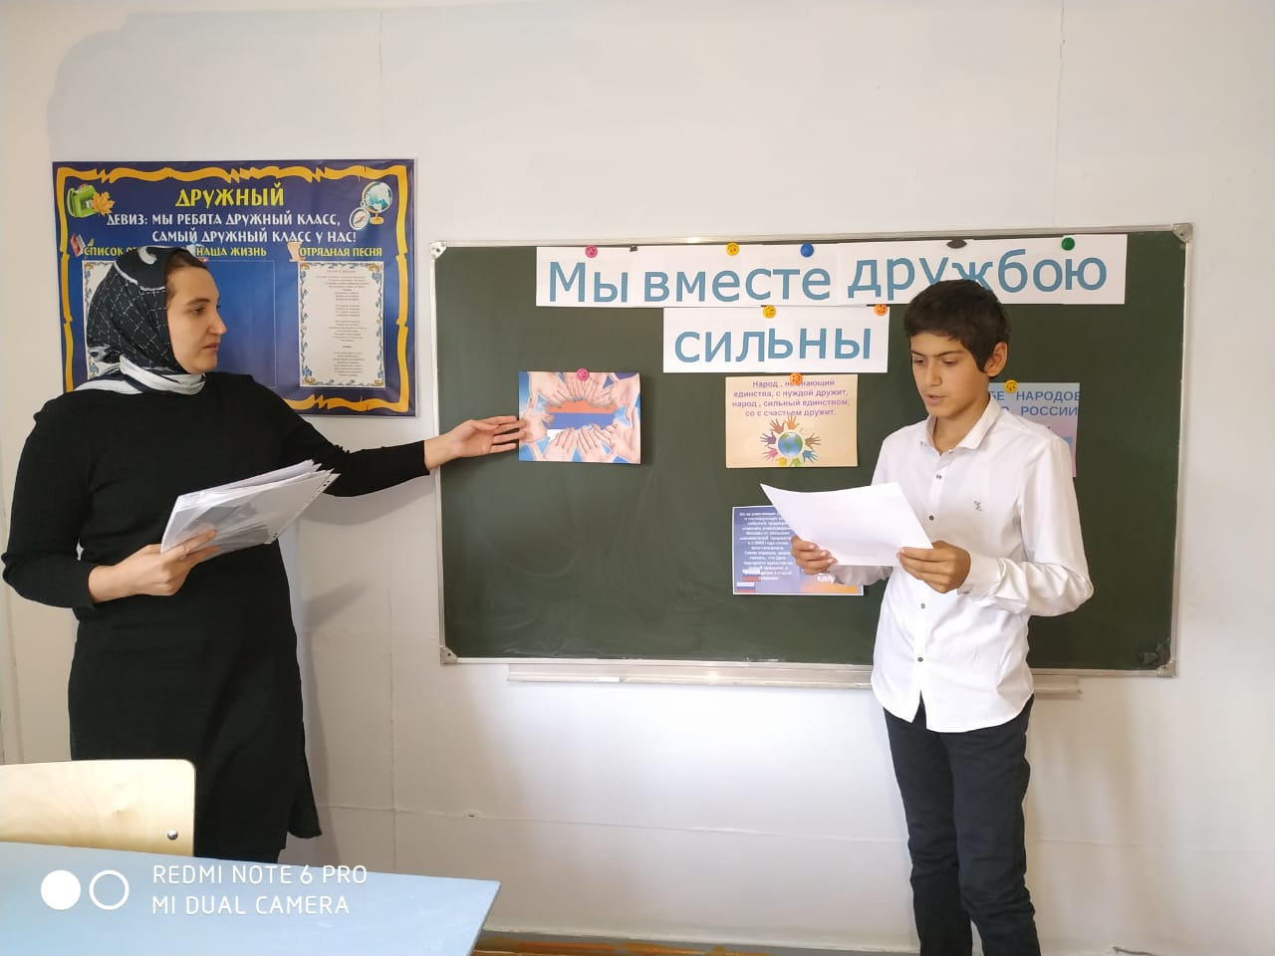

Кл. час в 8 классе на тему**\Мы вместе дружбой сильны\.**

Провела Магомедова П.М. Приняли участие 4 учащихся.

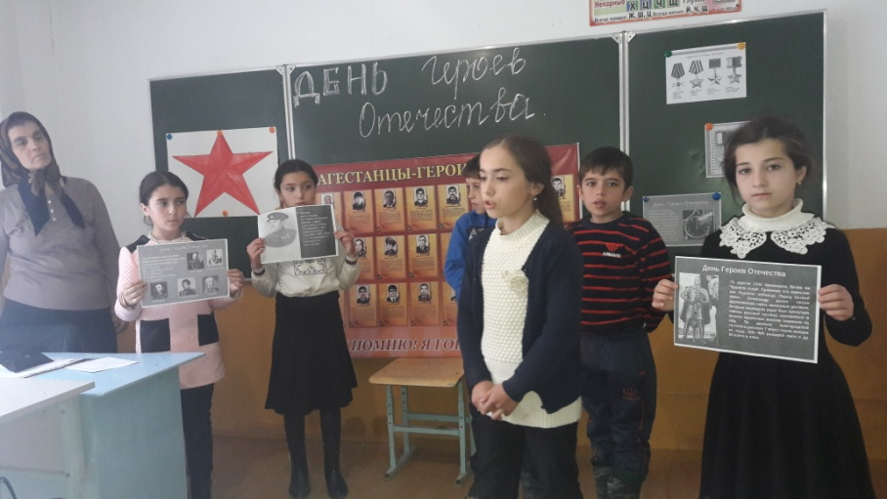

**8.12.2018г** в 4 классе был проведен классный час на тему: **« День Героев Отечества».**

Провела кл. рук. Магомедова Н.Н. присутствовало 6 учащихся.

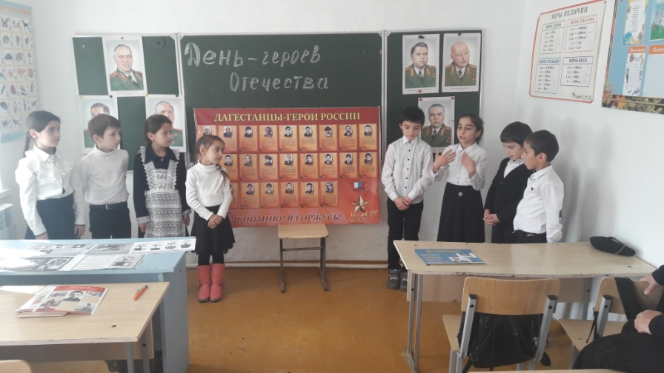

**7.12.2018г.« День Героев Отечества».** Классный час в 3 классе.

Провела Магомедова П.А. Приняло участие 13 учащихся.

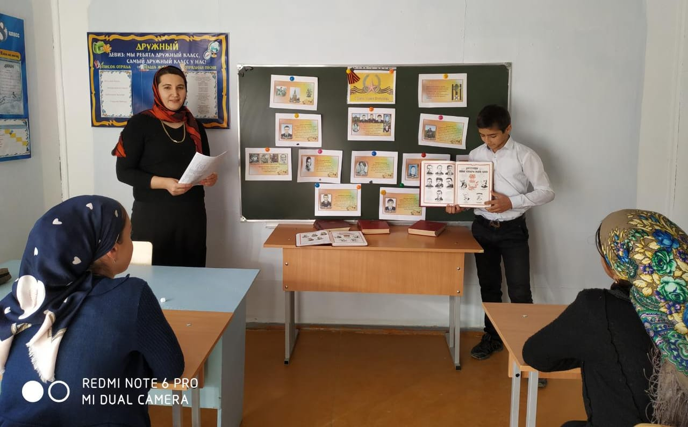

**8.12.2018г**.Классный час на День Героев Отечества в 8 классе. Провела Магомедова П.М.

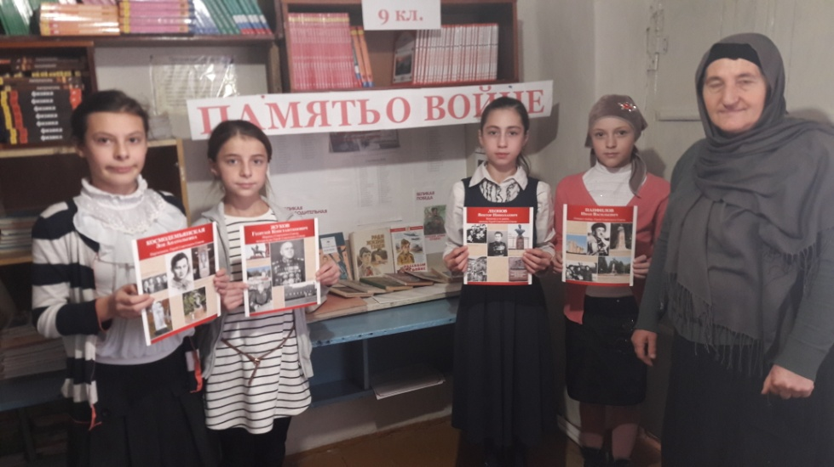

**10.12.2018г.**Библиотечный урок для учащихся 6 класса **\Память о войне\. Провела** библиотекарь Ризванова А.Р. Приняло участие 6 учащихся.

**Директор школы ------------\ Магомедов Х.А.\**

**Исполнитель: зам. дир. по ВР ______ \Давудова Р.М\**